**东南大学自动控制实验室**

**实 验 报 告**

**课程名称：** 自控原理（B）

**实验名称：** **Matlab/Simulink仿真实验**

**院（ 系）：**能源与环境学院 **专 业：**能源与动力工程

**姓 名：** 谢连城  **学 号：** 03017407

**实 验 室：** 419  **实验组别：**

**同组人员：** 赵月琪  **实验时间：** 2019.12.12

**评定成绩：**  **审阅教师：**

**目录**

一、实验目的 3

二、实验预习 3

三、实验设备 3

四、实验步骤 3

五、程序内容 4

六、实验总结 8

**实验五 Matlab/Simulink仿真实验**

## 一、实验目的

1. 学习系统数学模型的多种表达方法，并会用函数相互转换。
2. 学习模型串并联及反馈连接后的系统传递函数。
3. 掌握系统BODE图，根轨迹图及奈奎斯特曲线的绘制方法。并利用其对系统进行分析。
4. 掌握系统时域仿真的方法，并利用其对系统进行分析。

## 二、实验预习

借阅相关Matlab/Simulink参考书，熟悉能解决题目问题的相关Matlab函数。

## 三、实验设备

Matlab软件

## 四、实验步骤

1．已知H（s）=，求H（s）的零极点表达式和状态空间表达式。

2．已知，。

1. 求两模型串联后的系统传递函数。
2. 求两模型并联后的系统传递函数。
3. 求两模型在负反馈连接下的系统传递函数。
   1. 作出上题中（1）的BODE图，并求出幅值裕度与相位裕度。
   2. 给定系统开环传递函数为，绘制系统的根轨迹图与奈奎斯特曲线，并求出系统稳定时的增益K的范围。
   3. 对题四中的系统，当K=10和40时，分别作出闭环系统的阶跃响应曲线，要求用Simulink实现。

## 五、程序内容

num = [0.05,1];

den = conv([0.2,1],[0.1,1]);

sys = tf(num,den);

[z,p,k] = tf2zp(num,den)

[A,B,C,D] = tf2ss(num,den)

%2

num1 = [1 5];

den1 = conv([1 0],conv([1 1],[1 2]));

sys1 = tf(num1,den1);

num2 = 1;

den2 = [1 1];

sys2 = tf(num2,den2);

syss = series(sys1,sys2) %串联

sysp = parallel(sys1,sys2) %并联

sysf = feedback(sys1,sys2,-1) %负反馈

%3

bode(syss)

[Gm,Pm,g,c] = margin(syss)

%4

num3 = 1; % k=1

den3 = conv([1,2],[1,2,5]);

sys3 = tf(num3,den3);

rlocus(sys3)

nyquist(sys3)

num4 = -1; % k=-1

den4 = conv([1,2],[1,2,5]);

sys4 = tf(num4,den4);

rlocus(sys4)

nyquist(sys4)

五、实验结果：

1.

零极点表达式：

z = -20 p =-10.0000,-5.0000 k = 2.5000;

状态方程表达式：

A =

-15.0000 -50.0000

1.0000 0

B =

1

0

C =

2.5000 50.0000

D =

0

2.

syss =

s + 5

-------------------------

s^4 + 4 s^3 + 5 s^2 + 2 s （串联）

sysp =

s^3 + 4 s^2 + 8 s + 5

-------------------------

s^4 + 4 s^3 + 5 s^2 + 2 s （并联）

sysf =

s^2 + 6 s + 5

-----------------------------

s^4 + 4 s^3 + 5 s^2 + 3 s + 5 （负反馈）

3.

Gm =0.5576 Pm =-19.3662 g =0.7996 c =1.0612

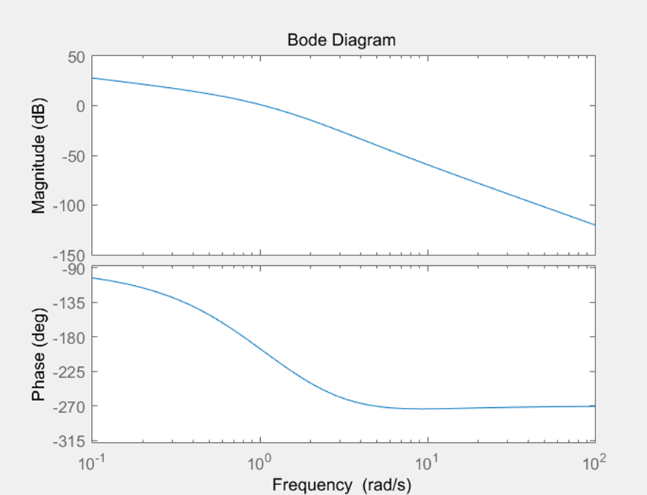

增益裕量0.5576 相位裕量-19.3662°

4.

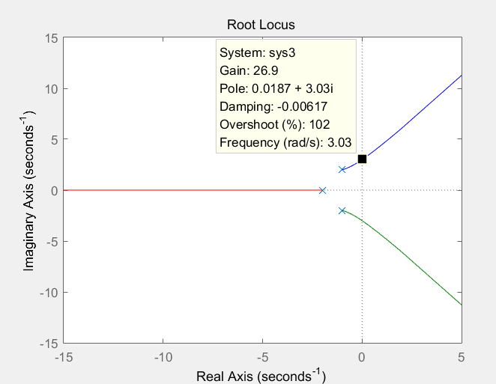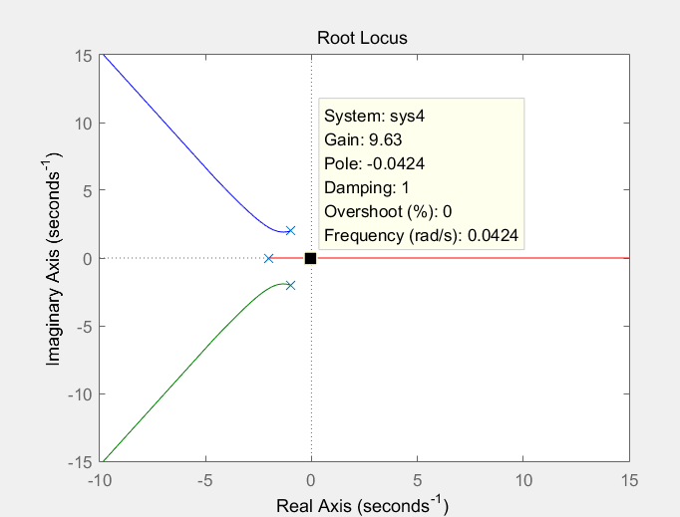

k=1 k=-1

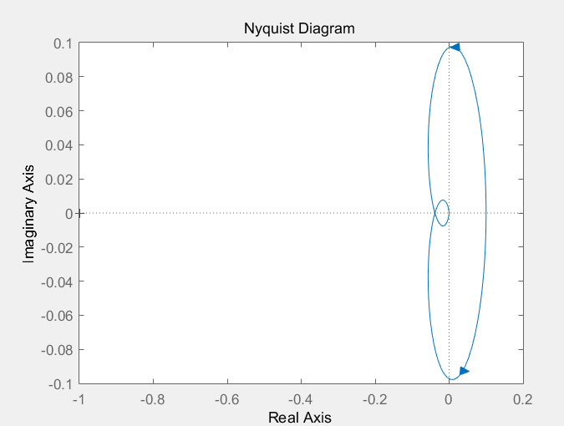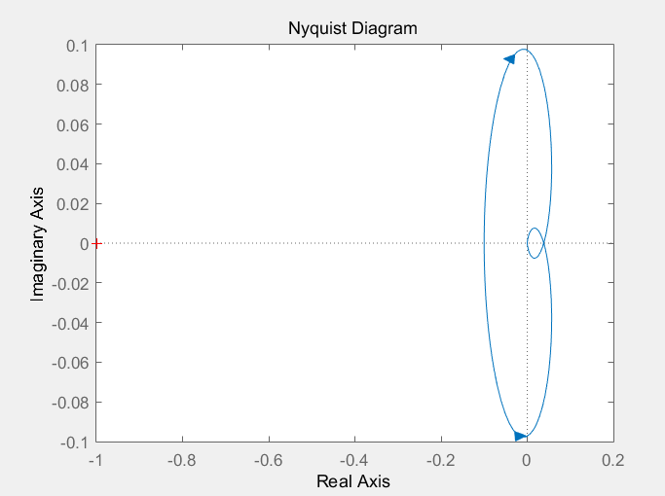

k=1 k=-1

稳定时 -9.63<k<26.9

5.

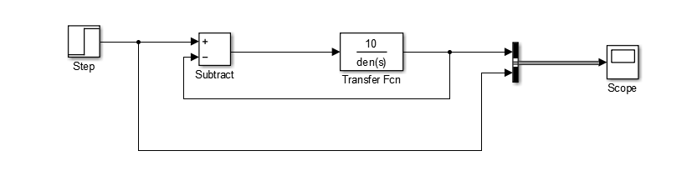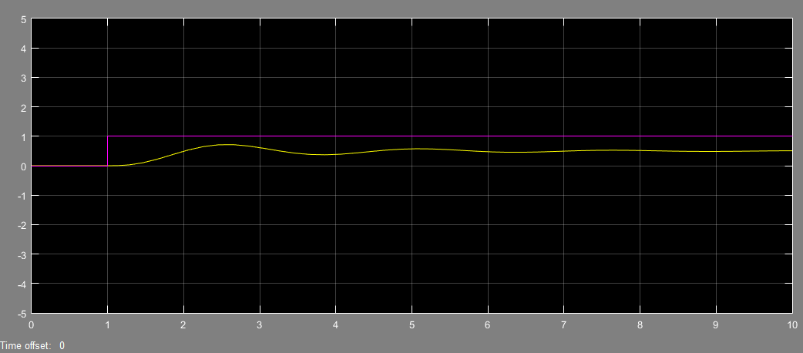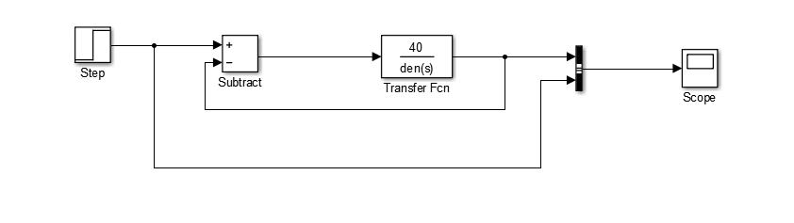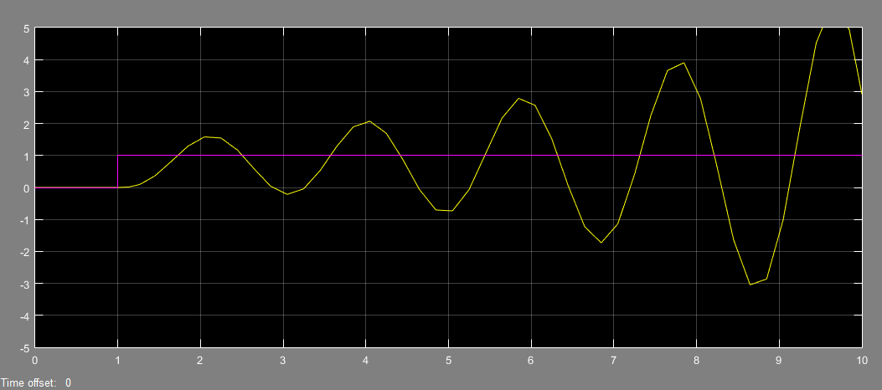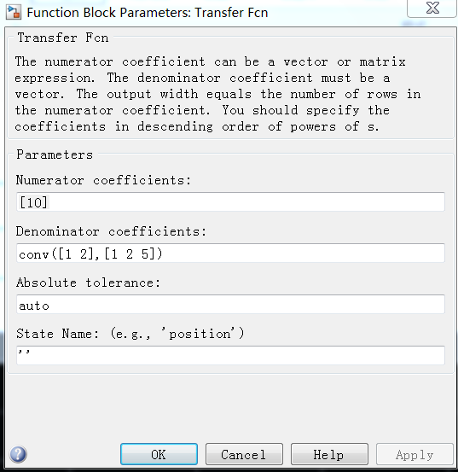

## 六、实验总结

这次实验帮助我更好的理解自动控制的一些原理，学如何在matlab平台上模拟自动控制的过程，非常实用。